DOCUMENTATION TECHNIQUE ECF ECORIDE – KEZIAH MELO

Avant de démarrer le développement de la plateforme Ecoride, j’ai pris le temps de réfléchir aux technologies les plus adaptées aux besoins du projet. L’objectif était de créer une application simple d’accès, facilement déployable en local et intuitive pour les utilisateurs, tout en assurant un minimum de sécurité et de performances.
Pour le frontend, mon choix s’est naturellement orienté vers HTML, CSS et JavaScript. Ces technologies sont les bases du développement web, largement supportées par tous les navigateurs et idéales pour concevoir une interface responsive et dynamique. Grâce au HTML et au CSS, j’ai pu structurer et styliser les différentes pages (accueil, formulaire de connexion, liste des trajets…). Le JavaScript m’a permis d’ajouter de l’interactivité, notamment pour filtrer les trajets selon certains critères.
Côté backend, j’ai choisi PHP et MySQL pour leur simplicité d’intégration et car ce sont les technologies que je connais le mieux pour le backend dans un environnement local avec XAMPP. PHP permet de gérer les formulaires (connexion des utilisateurs, enregistrement, etc.), tandis que MySQL m’a servi à stocker et interroger les données utilisateurs et les trajets. Ce duo reste très courant pour les projets web de petite à moyenne envergure.
Ces choix technologiques m'ont permis d'assurer la cohérence, la facilité de déploiement, ainsi que la maîtrise complète du cycle de développement, de la base de données jusqu’à l’interface utilisateur.

Pour réaliser ce projet web pour la startup Ecoride, j’ai mis en place un environnement de développement local adapté aux technologies utilisées. Mon objectif était d’avoir un espace de travail efficace, stable et simple à configurer.

1. Éditeur de code : Visual Studio Code
J’ai choisi Visual Studio Code (VS Code) comme éditeur principal. Il est léger, gratuit, extensible et très adapté au développement web. J’ai installé des extensions utiles comme Live Server pour visualiser rapidement les pages HTML/CSS/JS et PHP Intelephense pour bénéficier d’une meilleure autocomplétion et détection d’erreurs en PHP.

2. Serveur local : XAMPP
Pour exécuter mes scripts PHP et accéder à ma base de données MySQL, j’ai installé XAMPP, un environnement de développement local tout-en-un. Il inclut Apache (serveur web) et MySQL (base de données), ce qui m’a permis de simuler un vrai serveur depuis mon ordinateur.
- Les fichiers de mon site étaient placés dans le dossier htdocs de XAMPP.
- J’ai lancé le serveur Apache pour accéder à mes pages .php via http://localhost/.…

3. Base de données : phpMyAdmin
Pour gérer la base de données des utilisateurs (email, mot de passe et pseudo), j’ai utilisé phpMyAdmin, un outil web inclus dans XAMPP. Il m’a permis de créer une base nommée utilisateurs et une table users de manière graphique, sans écrire de requêtes SQL complexes.

Diagramme de classe

+---------------------+
| Utilisateur |
+---------------------+
| - id |
| - nom |
| - prenom |
| - email |
| - motDePasse |
+---------------------+
| +seConnecter() |
| +sInscrire() |
+---------------------+

▲
|
|
+----------------------+
| Trajet |
+----------------------+
| - id |
| - villeDepart |
| - villeArrivee |
| - dateHeure |
| - prix |
| - conducteurId |
| - electrique (bool)|
+-----------------------+
| +afficherInfos() |
+-----------------------+

▲
|
|
+-------------------+
| Reservation |
+-------------------+
| - id |
| - utilisateurId |
| - trajetId |
| - statut |
+-------------------+
| +confirmer() |
| +annuler() |
+-------------------+
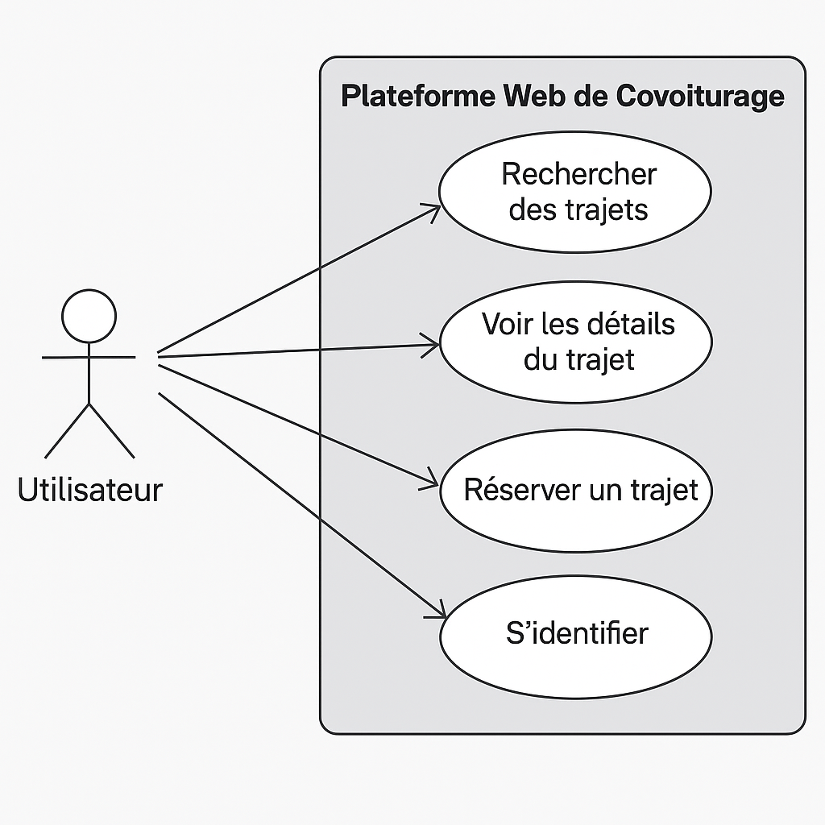
Diagramme d’utilisation

